XIV Mõttespordi MM
London 2010

Tulemused http://www.boardability.com/result.php?id=mso14

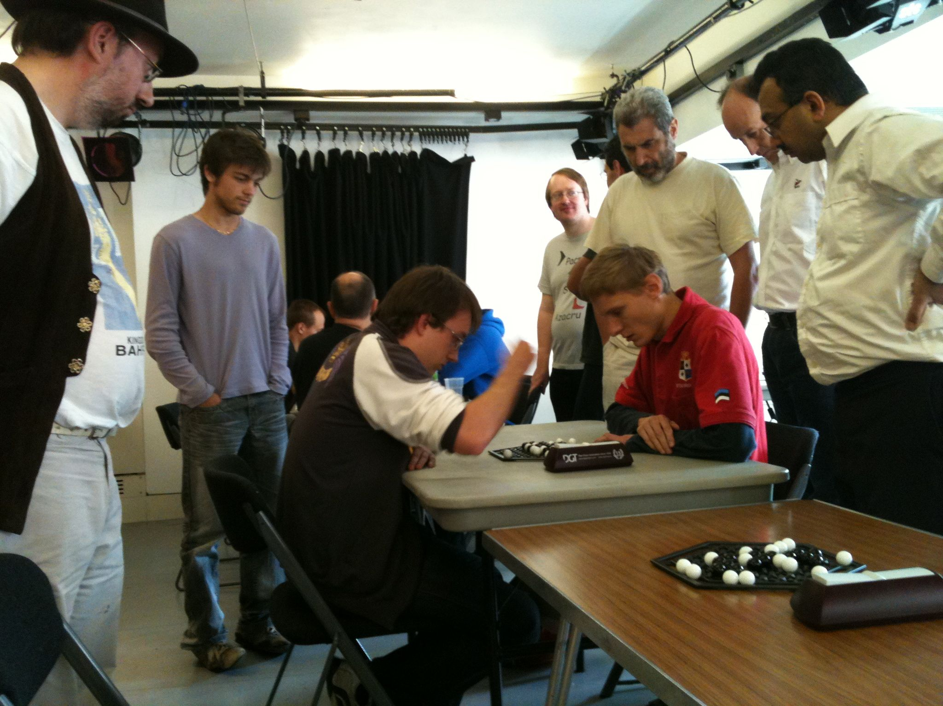
Abalonepartii James Heppell vs Andres Kuusk. Pealt vaatamas vasakult Ben Pridmore, Vincent Frochot, 2009. aasta maailmameister Martyn Hamer, hilisem üldvõitja Sergio Garcia de la Banda ja Bharat Thakhar.

